Лабораторная работа №11

Поиск файлов. Перенаправление ввода-вывода. Просмотр запущенных процессов

Арутюнян Эрик Левонович

Содержание

# 1 Цель работы

Ознакомление с инструментами поиска файлов и фильтрации текстовых данных. Приобретение практических навыков: по управлению процессами (и заданиями), по проверке использования диска и обслуживанию файловых систем

# 2 Выполнение лабораторной работы

1. Создайте каталог с именем ~/work/os/lab08.

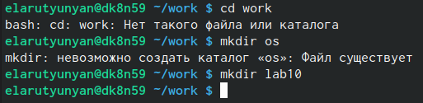

Рис. 1: создание каталога

1. Перейдите во вновь созданный каталог.

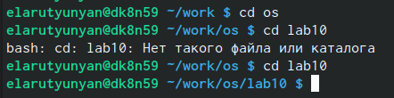

Рис. 2: cd

1. Вызовите vi и создайте файл hello.sh

vi

Рис. 3: vi

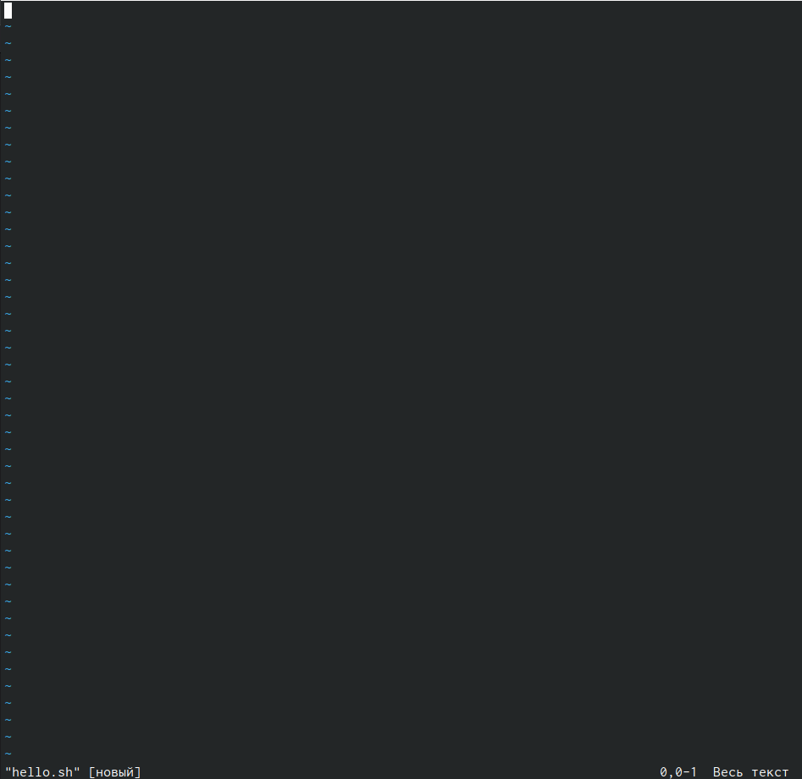

Рис. 4: hello.sh

1. Нажмите клавишу i и вводите следующий текст.

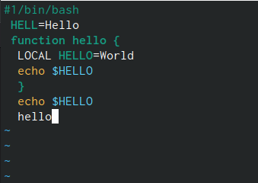

Рис. 5: ввод текста

1. Нажмите клавишу Esc для перехода в командный режим после завершения ввода текста.
2. Нажмите : для перехода в режим последней строки и внизу вашего экрана появится приглашение в виде двоеточия

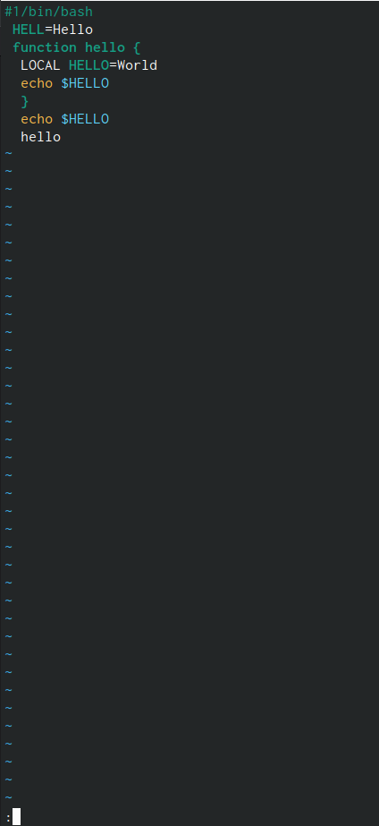

Рис. 6: режим последней строки

1. Нажмите w (записать) и q (выйти), а затем нажмите клавишу Enter для сохранения вашего текста и завершения работы.

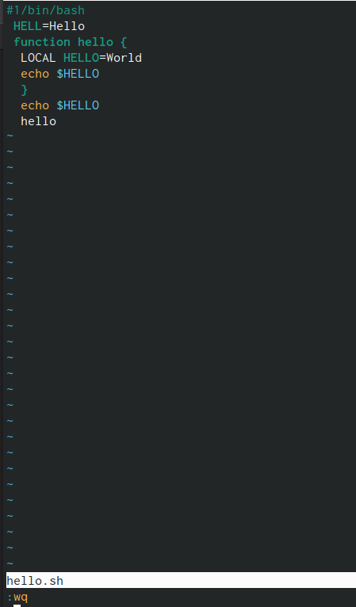

Рис. 7: wq

1. Сделайте файл исполняемым

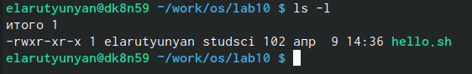

Рис. 8: chmod

1. Редактирование существующего файла
2. Вызовите vi на редактирование файла
3. Установите курсор в конец слова HELL второй строки.

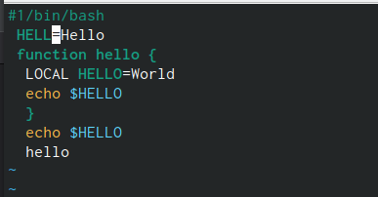

Рис. 9: курсор в конце HELL

1. Перейдите в режим вставки и замените на HELLO. Нажмите Esc для возврата в команд- ный режим.

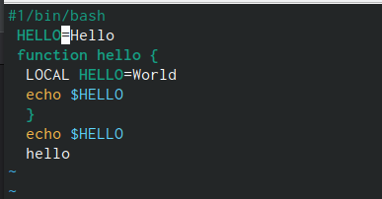

Рис. 10: заменим на HELLO

1. Установите курсор на четвертую строку и сотрите слово LOCAL.

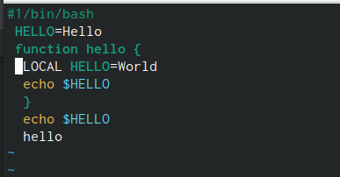

Рис. 11: курсор на четвертой строке

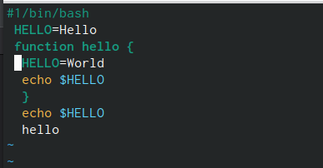

Рис. 12: удаление LOCAL

1. Перейдите в режим вставки и наберите следующий текст: local, нажмите Esc для возврата в командный режим.

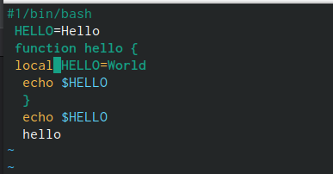

Рис. 13: local

1. Установите курсор на последней строке файла. Вставьте после неё строку, содержащую следующий текст: echo $HELLO.

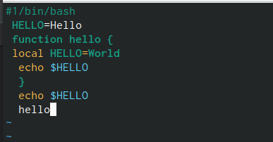

Рис. 14: курсор на последней строке файла

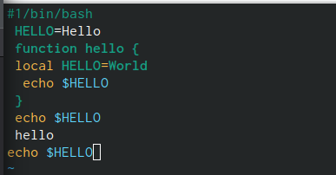

Рис. 15: вставка текста

1. Нажмите Esc для перехода в командный режим.

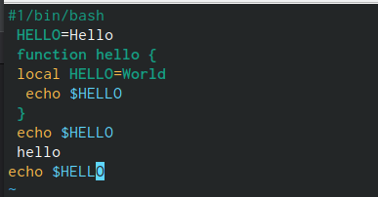

Рис. 16: переход в командный режим

1. Удалите последнюю строку.

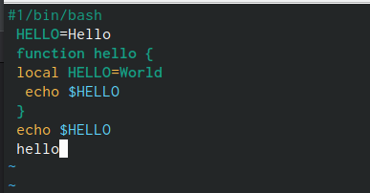

Рис. 17: удвление строки

1. Введите команду отмены изменений u для отмены последней команды.

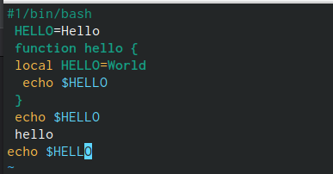

Рис. 18: отмена команды

1. Введите символ : для перехода в режим последней строки. Запишите произведённые изменения и выйдите из vi.

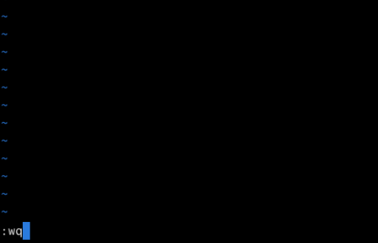

Рис. 19: выход из vi

# 3 Выводы

Мы приобрели практические навыки: по управлению процессами (и заданиями), по проверке использования диска и обслуживанию файловых систем.